Муниципальное бюджетное дошкольное образовательное учреждение
детский сад № 19 города Пенза «Катюша»

Сценарий
детско-родительского события
игры- квест
«В царстве смекалки»
для детей 6-7 лет

2020 год

План проведения игры-квеста.

Цель: формировать интерес к элементарным математическим представлениям посредством игровой деятельности.

Задачи:
-закреплять элементарные математические представления (конструировать фигуры по словесному описанию и перечислению характерных свойств, моделировать геометрические фигуры, распознавать фигуры независимо от их пространственного положения, группировать по форме, анализировать форму предмета в целом и отдельных их частей, совершенствовать навыки счета в пределах 10, ориентироваться на ограниченной территории (лист бумаги), располагать линии и предметы в указанном направлении, анализировать предмет в целом и отдельные его части);
- развивать умение мыслить, рассуждать, фантазировать;
- воспитывать любознательность, наблюдательность;
-прививать любовь к сказкам, воспитывать взаимовыручку, самостоятельность;
- вовлекать родителей в образовательный процесс

Оборудование: магнитофон, фонограмма музыкальной игры «Мы сейчас пойдем налево».

Дидактический материал: фланелеграф, силуэты разноцветных треугольников, разноцветных квадратов, елочек разной величины; карточки с изображением домов, построенных из геометрических фигур; листы бумаги, цветные карандаши; карточки – загадки, карандаши; карточки с геометрическими фигурами, цветные карандаши; счетный материал (имеющийся в наличии); бумажные квадраты.

Место проведения: игровая комната, раздевальная комната, спальная комната.

Герои: «Королева Математика»

Участники: 4 команды (дети и родители одной возрастной группы).

Предварительная работа: разработка сценария, подготовка дидактического материала с заданиями для каждого этапа, проведение консультации с родителями на тему «Математика дома и на улице»; проведение консультации по проведению игры – квест «В царстве смекалки» (обсуждение правил игры, определение модераторов из числа родителей и обозначение им их задач).

Игра построена по цепочке: разгадав одно задание, участники приступают к следующему, и так до тех пор, пока не пройдут весь маршрут;

Ход квеста:

Участники (дети и родители) находятся в группе. Под музыку в группу входит Королева Математика.

Платье Королевы оформлено цифрами, математическими знаками, геометрическими фигурами.

Она приветствует участников, и уточняет, узнали они ее или нет. Королева Математика сообщает, что давно наблюдает за детьми и их родителями, и знает, как они любят считать, сравнивать предметы, решать задачки, узнавать новое. Королева приглашает всех в путешествие по своей стране. Случайно находит у себя в кармане карточки с изображение геометрических фигур разного цвета, и предлагает всем выбрать по карточке.

Карточек 4 вида – желтый круг, красный квадрат, зеленый ромб, синий овал

Обладатели одинаковых карточек становятся участниками одной команды. Участники (дети и родители) делятся на команды, выбирают капитана (среди детей).

Родители в командах принимают участие как помощники.

Королева Математика дает участникам напутствие, что во время путешествия они должны работать сплоченной командой, выполнять пошаговые инструкции и задания, и раздает карты-маршруты (приложение №1).

На картах-маршрутах расположены станции-задания. Каждая станция-задание обозначена загадкой о сказочном или мультипликационном герое. Разгадав которую, команда должна найти отгадку-изображение (станцию) в помещении, задействованном для игры, выполнить задание, предусмотренные на данной станции, и отправиться далее.

Команды стартуют с разных станций, и не пересекаются по пути движения.

Все помещения, задействованные в игре, обозначены
соответствующими символами («Г»- группа, «Р»- раздевалка, «С» - спальная комната, «К»- коридор).

На каждой станции находится модератор (родитель), который следит за выполнением заданий и выдает командам фрагмент ключевого изображения за правильное их выполнение, а также подсказку (всего фрагментов 8 по числу станций).

Задания на каждой станции выполняют все участники команды.

После прохождения всех станций, команды возвращаются к Королеве Математике и из полученных фрагментов составляют изображение.

У каждой команды из выигранных фрагментов
получается ¼ часть целого изображения.
Команды должны собрать свои изображения в одно целое.

Ключевое изображение – ларец (сундук), с замком, открыть который можно лишь подобрав нужный ключ.

После того как команды совместно находят нужный ключ, Королева Математика поздравляет всех с окончанием путешествия. Узнает, понравилось ли путешествие. Какие задания сказочных героев больше всего запомнились? Какие задания были самыми трудными?
Поздравляет ребят с удачным выполнением заданий и вручает подарок (дидактическую игру).

Материал для проведения игры-квеста.

Станция «Дюймовочка».
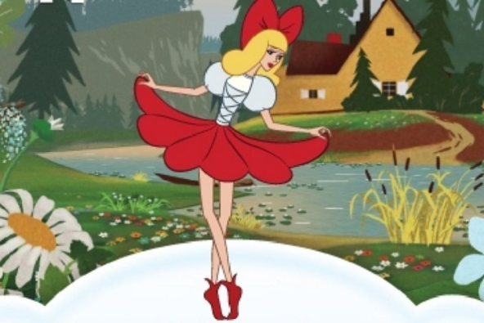
Появилась девочка
В чашечке цветка
И была та девочка
Чуть больше ноготка
В ореховой скорлупке
Девочка спала
Вот такая девочка
Как она мила (Дюймовочка)

Задача – совершенствовать навыки прямого и обратного счета, ориентироваться в днях недели, временах года.

Задание .
1. У бабушки Маши внучка Даша, кот Пушок, собака Дружок. Сколько внуков у бабушки?
2. В лесу росла береза. На ней росли яблоки: 1 зеленое, 2 красных,1 желтое. Сколько всего яблок на дереве?
3. Над площадкой летели птицы: голубь, щука, две синицы. Сколько птиц всего летело?
4. Сколько глаз у светофора?
5. Сколько носов у двух собак?
6. Сколько ушей у двух мышей?
7. Какое сейчас время года?
8. Сейчас утро или вечер?
9. Сегодня вторник, а завтра?
10. Назови дни недели, начиная с понедельника.
- - Какой сегодня день недели?
- Сколько всего дней в неделе?
- Какой день идёт после четверга?
- Какой день идёт перед средой?
- Как называется пятый день недели?
- Про какие дни недели мы говорим «рабочие дни»?
- Как называются «выходные» дни недели?
11. Чем измеряют время?
12. Чем измеряют температуру?
13. Сколько пальцев на правой руке?
14. А сейчас назовите число на одну единицу больше 2, 5, 7, 9, 4, 8 и на одну единицу меньше 6, 3, 7, 4, 8.
(модератор бросает мяч и говорит: «Пять. На один больше»)

Получают часть ключевого изображения

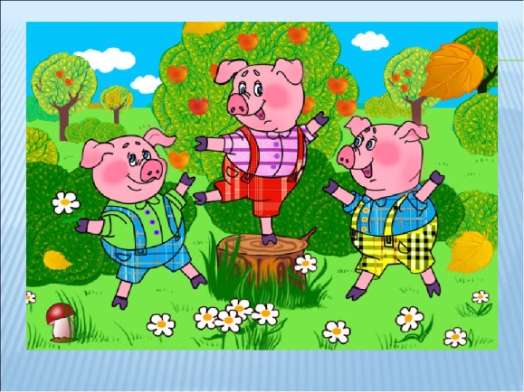
Станция «Три поросенка».

Три братца дружно строят дом,
Тепло, уютно будет в нём.
В работе братцы знают толк,
Не сможет в дом пробраться волк.
(Три поросенка)

Задача – конструировать фигуры по словесному описанию и перечислению характерных свойств, моделировать геометрические фигуры.

Материал для выполнения задания – силуэты разноцветных треугольников разных размеров, силуэты квадратов разных цветов.

Задание - построить желтый дом под красной крышей и зеленую елку справа.
Дом должен быть выше, а елка ниже (задание на фланелеграфе).

Получают часть ключевого изображения

Станция «Печкин».

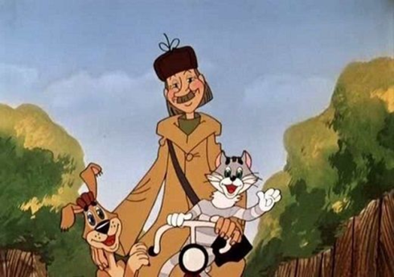

«Дядя Фёдор, на крыльцо!
Вот Вам, Фёдор, письмецо.
Вам прислала это мама,
А от папы — телеграмма»
Кто сказал так на крылечке?
Почтальон, известно, ... (Печкин)

Задача – распознавать фигуры независимо от их пространственного положения, группировать по форме, анализировать форму предмета в целом и отдельных их частей, совершенствовать навыки счета в пределах 10.

Материал для задания - карточки с изображением домов, составленных из треугольников

Задание - все дома в деревне Простоквашино состоят из треугольников. Посчитай сколько каких фигур в каждом домике.

Получают часть ключевого изображения

Станция «Красная Шапочка».
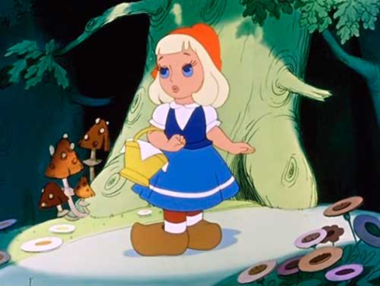

Маленькая девочка весело бежит
По тропинке к домику, что в лесу стоит
Нужно этой девочке к бабушке скорей
Отнести корзиночку, посланную с ней
(Красная Шапочка)

Задача - ориентироваться на ограниченной территории (лист бумаги), располагать линии и предметы в указанном направлении.

Материал для задания – листы бумаги и набор цветных карандашей на каждого участника.

Задание.
Перед вами на столе листочки, сейчас мы с вами будем располагать фигуры на листочке. Повторим сначала, где правая рука, где левая рука? Покажите, где верх, где низ, (дети показывают). Теперь внимательно слушайте задание.
Дети под диктовку рисуют геометрические фигуры.
- Вдоль верхней стороны листа проведите прямую линию красным карандашом, вдоль нижней стороны – зеленым карандашом, вдоль левой – синим карандашом, вдоль правой – желтым карандашом);
- Нарисуйте в середине листа зеленый треугольник,
- В левом верхнем углу листа нарисуйте синий квадрат,
- В правом нижнем углу листа нарисуйте желтый овал,
- В левом нижнем углу листа нарисуйте красный прямоугольник,
- А в правом верхнем углу листа нарисуйте розовый круг.

Получают часть ключевого изображения

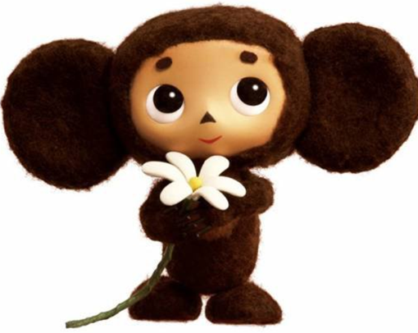
Станция «Чебурашка».

Их приглашают с другом Геной
На день рожденья непременно.
И любит каждую букашку
Забавный добрый …(Чебурашка)

Задача – анализировать предмет в целом и отдельные его части.

Материал для задания - карточки с изображение двух котов (елочек), имеющих четыре отличия друг от друга.

Задание.
- Рассмотрите рисунок кошки слева и справа. Найдите отличия у двух кошек.
- Закрасьте столько квадратов, сколько отличий нашли.
- Сколько закрасили квадратов? (4)
- Назовите отличия. (У кошки справа хвост отпущен вниз, а у кошки слева поднят вверх; у кошки справа три полоски, а у кошки слева – две; у кошки справа черная лапка сзади, а у кошки слева – спереди; у кошки справа есть усы, у кошки слева – нет.)
А теперь тоже самое с елочками.

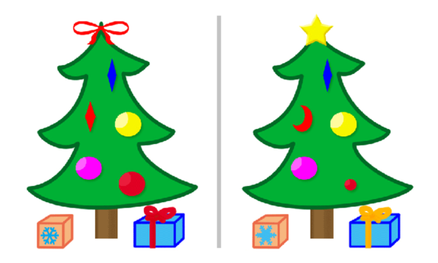
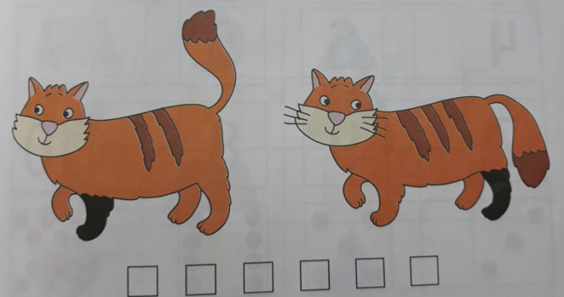

Получают часть ключевого изображения

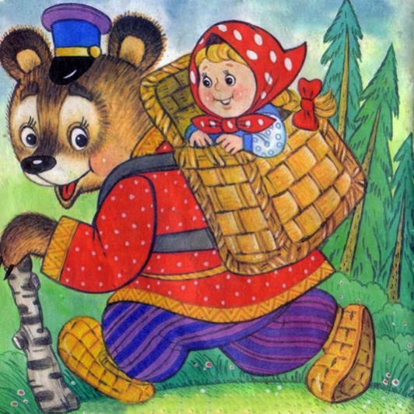
Станция «Маша и Медведь».

Маша по лесу гуляла
Заблудилась, потерялась
К Мише в домик забрела
Вместе с Мишенькой жила
(Маша и Медведь.)

Задача – ориентироваться на ограниченной территории (зал), группировать предметы по форме (цвету, размеру); упражнять в составлении пар предметов.

Материал для задания – счетный материал (имеющийся в наличии) или крупный конструктор.

Задание - дети с выбранными фигурами ходят по группе под музыку. По звуковому сигналу (музыка остановилась) ищут пару по форме (цвету, размеру).

Получают часть ключевого изображения

Станция «Незнайка».

В шляпе синенькой мальчишка
Из известной детской книжки
Он глупышка и зазнайка
А зовут его…… (Незнайка)

Задача – ориентироваться на ограниченной территории (зал), «читать» простейшую графическую информацию (направо, налево вверх, вниз), использовать понятия «сначала», «потом».

Материал для задания – фонограмма музыкальной игры «Мы сейчас пойдем налево...»

Задание- поиграть в подвижную музыкальную игру «Мы сейчас пойдем налево…»Музыкальная игра «Мы сейчас пойдем на лево…»

Получают часть ключевого изображения

Станция «Лунтик».

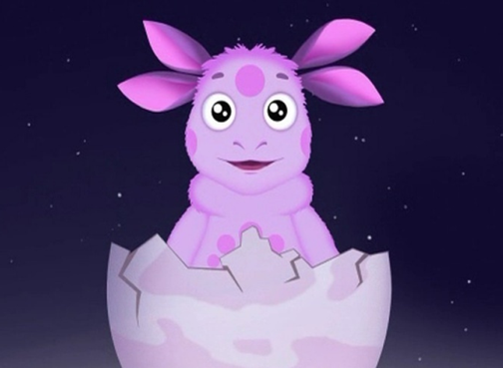

Он сиреневый такой,
Машет весело рукой.
Он свалился к нам с луны –
Знают, любят малыши.
(Лунтик)

Задача – моделировать геометрические фигуры (деление целого на части).

Материал для задания – силуэты квадратов, ножницы.

Задание - «Раздели квадрат на части»
Необходимо разделить квадрат на 4 равные части разными способами. Сколько частей получилось у каждого из вас? (4) Как можно назвать каждую часть? (Одна четвертая) Что больше: целый квадрат или его одна четвертая часть? Что меньше: одна четвертая квадрата, или одна вторая квадрата? Что больше: половина квадрата, или одна четвертая квадрата?

Получают часть ключевого изображения

Станция «Королева Математика».

Вот волшебный сундучок
На дверях его – замок
Ключ волшебный вставим в щель
И откроем в сказку дверь

Задача – составлять из частей целое, совершенствовать навыки количественного счета в пределах 10.

Материал для задания - изображение сундука (ларца), разделенное на 32 части (по 8 для каждой команды), замок и ключ к нему.

Задание.
Необходимо собрать изображение из частей, которые Вы получили на испытаниях. Что у Вас получилось?

У команд складывается ¼ часть изображения сундука (ларца) с замком.
Команды должны собрать свои изображения (части) в целое.
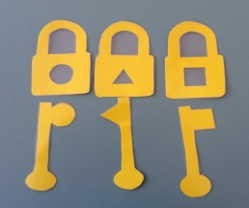
Для того чтобы открыть сундук нужно подобрать ключ
к замку на Вашем сундуке.
Давайте подберем к каждому замку свой ключ.
пример замка и ключа

Дети выполняют задание. Открывают ларец.
Королева Математика достает подарок детям, подводит итог квеста.

У детей уточняется понравилось им путешествие? Какие задания сказочных героев больше всего запомнились? Какие задания были самыми трудными?

Вы были настойчивыми, внимательными, сообразительными.
Спасибо! Молодцы!

